REQUERIMENTO 216/22

Súmula: Requeiro ao Executivo, junto a Secretaria de Meio Ambiente e Defesa dos Animais, informações referente ao Memorando 789/2021 (GAB/SMADA) processo 014908, quanto a implantação em nosso município do projeto “Disque Árvore”.

REQUEIRO à Mesa, após ouvido o Douto Plenário, nos termos do Art. 192-C do Regimento Interno, para que seja solicitado ao Senhor Prefeito Igor Soares Ebert, junto a Secretaria de Meio Ambiente e Defesa dos Animais, informações referente ao Memorando 789/2021 (GAB/SMADA) processo 014908, quanto a implantação em nosso município do projeto “Disque Árvore”.

JUSTIFICATIVA:

Senhor Presidente,
Senhores Vereadores,
Senhoras Vereadoras,

Trata-se de um projeto implantado na cidade de Goiânia em Goiás, que vem sendo um sucesso e vem transformando a cidade num imenso jardim. O projeto prevê a criação de um serviço, o “Disque Árvore”, onde o munícipe pode solicitar uma muda de árvore. Através de um número de WhatsApp o cidadão solicita a muda e manda uma foto do local planejado para o plantio, e o setor responsável pelo “Disque Árvore” analisa a melhor espécie a ser plantada.

Conforme reportagem do Jornal Hoje do dia 14/06/2021, as árvores fazem toda diferença não só na paisagem de um lugar, mas também nas temperaturas. Um bairro pouco arborizado chega a ser oito graus mais quente que um bairro com ruas cheias de verde. Elas fazem também aquele papel de gerar alimentos para aqueles animais que estão ao entorno, criando assim a atração da biodiversidade, gerando a dispersão das sementes pelo local.

Através da resposta do Requerimento 1063/2021 de minha autoria, a qual segue anexo, (Memorando 789/2021 – GAB/SMADA – Processo 014908) fui informada que a minha proposta seria inserida no planejamento das ações da referida secretaria para 2022.

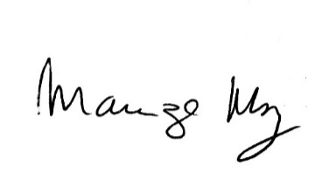
Sala de Sessões Bemvindo Moreira Nery, 25 de janeiro de 2022.

_________________________________
MARIZA MARTINS BORGES
Vereadora – PODEMOS

